BỘ GIÁO DỤC VÀ ĐÀO TẠO

TRƯỜNG ĐẠI HỌC MỞ THÀNH PHỐ HỒ CHÍ MINH

LÝ GIA TUẤN

WEBSITE TUYỂN DỤNG FREELANCE

ĐỒ ÁN NGÀNH
NGÀNH CÔNG NGHỆ THÔNG TIN

TP. HỒ CHÍ MINH, 2025
BỘ GIÁO DỤC VÀ ĐÀO TẠO
TRƯỜNG ĐẠI HỌC MỞ THÀNH PHỐ HỒ CHÍ MINH

LÝ GIA TUẤN

WEBSITE TUYỂN DỤNG FREELANCE

Mã số sinh viên: 2251052134

ĐỒ ÁN NGÀNH
NGÀNH CÔNG NGHỆ THÔNG TIN

Giảng viên hướng dẫn: VÕ VĂN KHOA

TP. HỒ CHÍ MINH, 2025

LỜI CẢM ƠN

NHẬN XÉT CỦA GIÁO VIÊN HƯỚNG DẪN

TÓM TẮT ĐỐ ÁN NGÀNH

ABSTRACT

MỤC LỤC
DANH MỤC TỪ VIẾT TẮT 6
DANH MỤC HÌNH VẼ 7
DANH MỤC BẢNG 8
MỞ ĐẦU 9
Chương 1. TÊN CHƯƠNG 1 10
1.1. Chủ đề cấp độ 2 10
1.1.1. Chủ đề cấp độ 3 10
1.1.2. Chủ đề cấp độ 3 10
Chương 2. TÊN CHƯƠNG 2 11
2.1. Chủ đề cấp độ 2 11
2.1.1. Chủ đề cấp độ 3 11
2.2. Chủ đề cấp độ 2 11
2.2.1. Chủ đề cấp độ 3 11
Chương 3. TÊN CHƯƠNG 3 12
3.1. Chủ đề cấp độ 2 12
3.1.1. Chủ đề cấp độ 3 12
3.2. Chủ đề cấp độ 2 12
TÀI LIỆU THAM KHẢO 13
PHỤ LỤC 14

DANH MỤC TỪ VIẾT TẮT
DANH MỤC HÌNH VẼ
Hình 1.1: Tên hình 1 10

DANH MỤC BẢNG
Bảng 1.1: Tên bảng 1 10
Bảng 2.1: Tên bảng 1 11

MỞ ĐẦU

Giới thiệu

Bối cảnh nghiên cứu
Đề tài này được nghiên cứu nhằm mục đích để tạo ra 1 website để giúp người dùng có thể đăng và thuê người làm (free lancer) để thực hiện công việc của mình, bên cạnh đó đề tài này cũng cung cấp 1 giao diện thân thiện và quá trình thao tác đơn giản phù hợp cho người Việt Nam

Mục tiêu cụ thể và tổng quát của đề tài

Mục tiêu cụ thể
Cung cấp các chức năng cụ thể sau:
    - Đăng ký dành cho người dùng với vai trò người đăng việc hoặc nguời ứng tuyển
    - Đăng nhập với các vai trò trên
    - Người đăng bài có thể được phép gợi ý 1 số người ứng tuyển có đánh giá cao
    - Người đăng bài có thể xem chi tiết những người ứng tuyển
    - Người đăng bài có thể chủ động liên lạc thoả thuận cùng với người ứng tuyển
    - Người đăng bài có thể gửi lời mời chấp nhận công việc đến người ứng tuyển mà mình mong muốn
    - Người đăng bài có thể chấp nhận ứng tuyển của người ứng tuyển
    - Người đăng bài có thể đánh giá và bình luận về người ứng tuyển
    - Người ứng tuyển có thể xem danh sách bài đăng
    - Người ứng tuyển có thể xem chỉ tiết bài đăng và ứng tuyển
    - Người ứng tuyển có thể chủ động liên hệ đến người đăng để hỏi chi tiết
    - Người ứng tuyển có thể tạo profile cá nhân để có cho ng đăng bài có thể xem
    - 1 vai trò có sẳn là quản trị, người quản trị có toàn quyền quyết định và quản lý
    - Trước khi 1 bài đăng được đăng công khai thì phải được admin duyệt cho

Mục tiêu tổng quát
Tạo ra 1 trang web đầy đủ chức năng để phục vụ cho nhu cầu đăng bài và ứng tuyển cũng như kiểm soát chất lượng dịch vụ và bảo mật thông tin

Phạm vi nghiên cứu
Website sẽ được sử dụng công nghệ lập trình web frontend react và backend nodejs sử dụng framework là Expressjs, database được dung trong dự án là MySQL, ngoài ra tích hợp 1 số dịch vụ bên ngoài như firebase để chat và ngân hàng để thực hiện thanh toán

Ý nghĩa khoa học và thực tiễn
Cung cấp 1 website cơ bản để phục vụ nhu cầu tìm kiếm freelancer đơn giản và dễ dàng tuỳ biến về sau, dễ dàng phát triển theo nhu cầu cá nhân

Cơ sở lý thuyết và tổng quan tài liệu

Cơ sở lý thuyết
Các khái niệm căng bản:
- FreeLancer: là những người làm tự do và ứng tuyển vào công việc được các người thuê, thường công việc có thể làm từ xa hoặc online không cần gặp mặt trực tiếp như các ngành nghề thiết kế (designer), viết quảng cáo, PR, bài đăng (Copywritting and Content Marketing) hoặc các ngành công nghệ thông tin
- Gig: hay còn gọi là dự án freelance là các công việc mà người đăng lên

Tổng quan tài liệu
- Điểm mạnh: các website trên Internet hiện nay đã cung cấp đủ các tính năng cho người dùng kể cả Freelancer và người đăng bài, cung cấp khả năng đăng bài và ứng tuyển đầy đủ giao diện mượt mà thân thiện với người dung, có hỗ trợ thanh toán an toàn
- Điểm yếu:
  - Các website hiện nay ít có tính năng kiểm tra đánh giá và xếp hạng độ uy tín của các bên đăng tuyển khiến các người ứng tuyển e ngại
  - Thiếu đi đánh giá là 1 công việc có thực tế hay không, có thể hoàn thành trong thời gian yêu cầu hay không để cho người ứng tuyển có thêm cơ sở để ứng tuyển
  - Chưa có cơ chế giải thích tự động các bước thao tác đơn giản trên web nhưng người dùng chưa nắm rõ

Lý do chọn hướng nghiên cứu:
- Các giải pháp giải quyết các vấn đề trên phù hợp với các website hiện nay vì tính thân thiện với người dùng hơn, giảm bớt nhân lực hoặc đóng góp của con người vào những việc có thể thay thế bằng máy móc, tang trải nghiệm người dung và hạn chế rủi ro

Chủ đề cấp độ 3

Chủ đề cấp độ 4

Bảng 2.1: Tên bảng 1

Chủ đề cấp độ 2

Chủ đề cấp độ 3

Phương pháp nghiên cứu

Use case
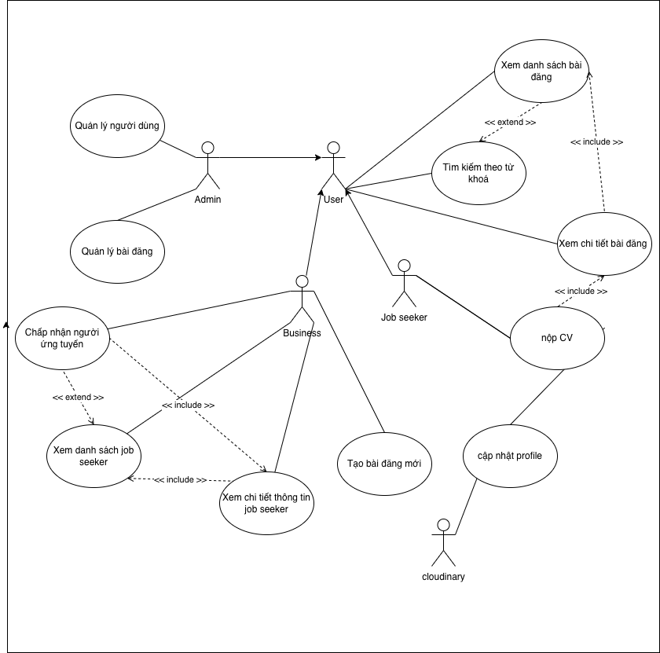

Tổng quan
- Use case này miêu tả về cách thức hoạt động của website freelance bao gồm các chức năng chính và sự tương tác giữa các job seeker, admin và business với các thông tin lưu trữ và được đăng lên

Các Actor
- Các Actor tham gia trong hệ thống website Freelance:
  - User: được phép xem danh sách công việc và xem chi tiết
  - Job seeker: được phép xem hay cập nhật hồ sơ cá nhân, có thể nộp CV
  - Business: được phép xem hồ sơ cá nhân, đăng bài đăng thuê người, có thể xem danh sách ứng tuyển, xem chi tiết và chấp nhận công việc
  - Admin: được phép toàn quyền quản lý trên hệ thống, được xem và duyệt cho các bài đăng được phép công khai

Các Usecase:
- Các Usecase có trong hệ thống:
  - Xem danh sách bài đăng: chức năng này cho phép user có thể xem các bài đăng của các business đăng lên đã qua duyệt của admin
  - Tìm kiếm theo từ khoá: có thể xem và lọc các bài đăng theo trình độ hoặc lĩnh vực, thời gian và giá cả hợp lý với bản thân
  - Ứng tuyển: chức năng này cho phép job seeker chọn và nộp giấy chứng nhận và mình mong muốn cũng như cung thông tin cá nhân để liên lạc đến business
  - Xem chi tiết bài đăng: cho phép user xem tất cả đầy đủ về công việc về thời hạn hoàn thành, mô tả công việc, thông tin về business
  - Xem danh sách job seeker: những bài ứng tuyển của các job seeker sẽ được liệt kê trong 1 trang để business có thể xem qua
  - Xem chi tiết job seeker: có thể xem đầy đủ thông tin của người ứng tuyển, bao gồm cả giấy tờ chứng nhận về trình độ và lĩnh vực mà job seeker dùng để ứng tuyển

Các mối quan hệ
- user
  - bắt buộc xem danh sách thì mới coi được chi tiết
  - khi xem bài đăng có thể tìm kiếm
- job seeker
  - bắt buộc vào trang chi tiết để có nộp CV
- business
  - muốn xem chi tiết thì phải xem danh sách ứng tuyển,
  - muốn chấp nhận ứng tuyển 1 job seeker thì phải xem danh sách ứng tuyển
  - khi chấp nhận ứng tuyển thì có thể xem chi tiết

Tiền điệu kiện
- Các usecase của jobseeker và business thì phải bắt buộc đăng nhập

Sơ đồ DFD
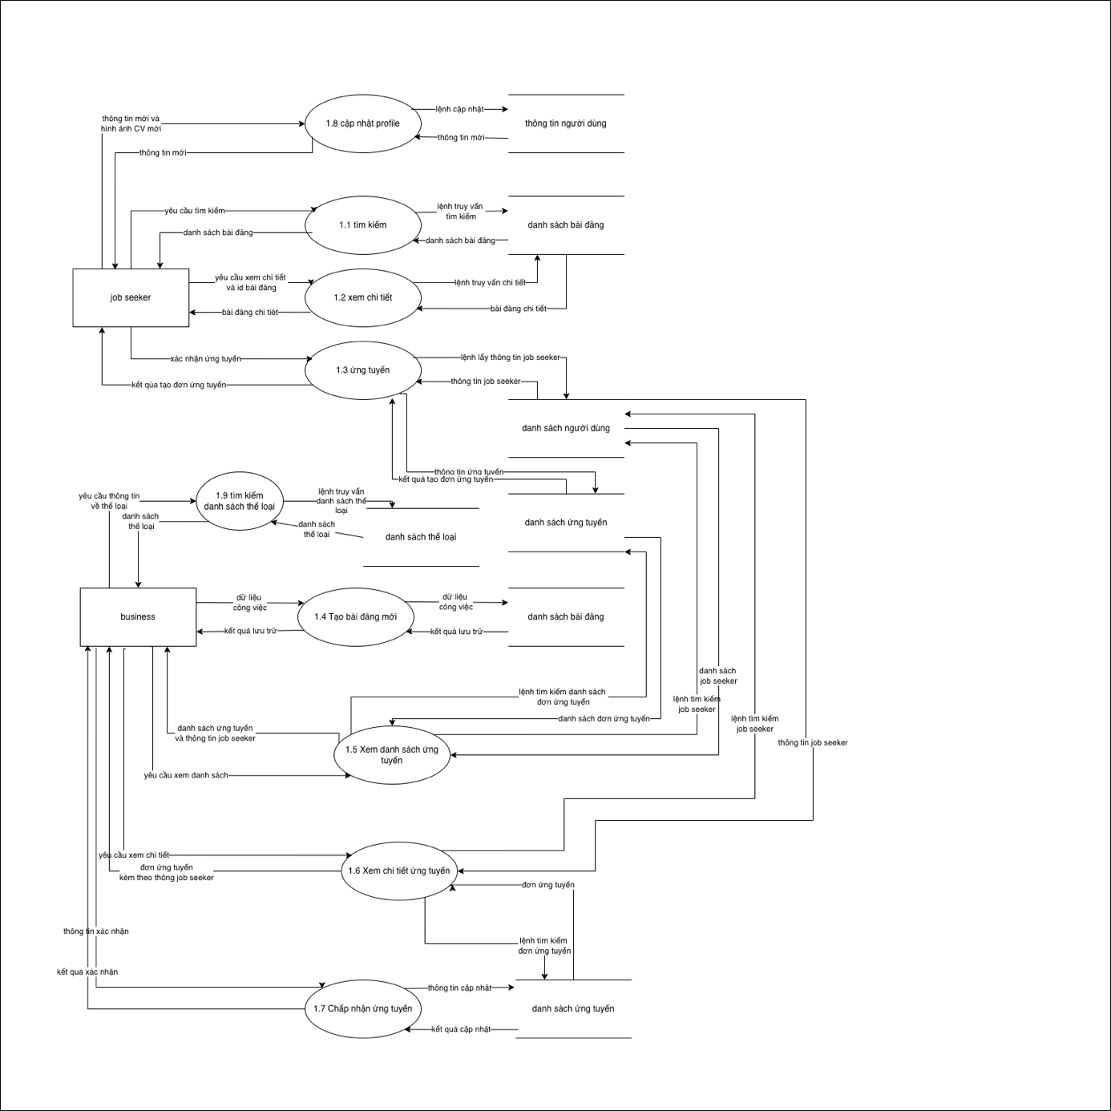

Nội dung cần mô tả:

Các thành phần:
  - Entity:
- Job seeker: cung cấp từ khoá và yêu cầu tìm kiếm, cung cấp id 1 bài đăng, xác nhận ứng tuyển
- Business: cung cấp dữ liệu để tạo bài đăng mới cung cấp dữ liệu job, cung cấp thông tin truy vấn danh sách ứng tuyển, và id ứng tuyển để truy xuất chi tiết, thông tin xác nhận ứng tuyển
  - Process:
- Tìm kiếm: sẽ nhận thông tin yêu cầu của job seeker để hiển thị các ngành nghề, có thể cung cấp từ khoá để hiển thị thông tin cho job seeker
- Xem chi tiết: sẽ cung cấp thông tin thông tin chi tiết của 1 job mà job seeker mong muốn xem
- Ứng tuyển: cung cấp thông tin xác nhận để tạo ra đơn ứng tuyển
- Tạo bài đăng mới: cung cấp thông tin dữ liệu về công việc muốn tìm người làm
- Xem danh sách ứng tuyển: cung cấp yêu cầu xem danh sách người đơn ứng tuyển đã ứng tuyển vào công việc
- Xem chi tiết ứng tuyển: cung cấp thông tin chi tiết về 1 đơn để xem chi tiết về người cung cấp
- Chấp nhận đơn ứng tuyển: xác nhận và thay đổi trạng thái chưa xét thành đã xét
  - Datastore:
- Danh sách bài đăng: nơi lưu trữ tất cả các công việc được đăng lên
- Danh sách người dùng: nơi lưu trữ danh sách của tất cả user
- Danh sách đơn ứng tuyển: nơi lưu trữ tất cả danh sách ứng tuyển của 1 job
  - Dataflow:
- Yêu cầu tìm kiếm: Yêu cầu tìm kiếm được gửi từ job seeker đến tiến trình 1.1
- Lệnh tìm kiếm: data được truyền từ tiến trình 1.1 đến danh sách bài đăng
- Danh sách bài đăng: data truyền từ danh sách bài đăng đến tiến trình 1.1 và gửi đến job seeker
- Yêu cầu xem chi tiết và id bài đăng: data được truyền từ job seeker đến tiến trình 1.2
- Lệnh truy vấn chi tiết: data truyền từ tiến trình 1.2 đến danh sách bài đăng
- Bài đăng chi tiết: data truyền từ danh sách bài đăng đến tiến trình 1.2 đến job seeker
- Xác nhận ứng tuyển: data truyền từ job seeker đến tiến trình 1.3
- Lệnh lấy thông tin jobseeker: data truyền từ tiến trình 1.3 đến danh sách người dung
- Thông tin job seeker: data truyền từ danh sách người dùng đến tiến trình 1.3
- Thông tin ứng tuyển: data truyền từ tiến trình 1.3 đến danh sách ứng tuyển
- Kết quả tạo đơn ứng tuyển: data truyền từ danh sách đơn ứng tuyển đến tiến trình 1.3 đến job seeker
- Dữ liệu công việc: data truyền từ business đến tiến trình 1.4 và truyền về danh sách bài đăng
- Kết quả lưu trữ: data truyền từ danh sách bài đăng đến tiến trình 1.4 và truyền về business
- Yêu cầu xem danh sách: data truyền từ danh sách business đến tiến trình 1.5
- Lệnh tìm kiếm danh sách đơn ứng tuyển: data truyền từ tiến trình 1.5 đến danh sách ứng tuyển
- Lệnh tìm kiếm job seeker: data truyền từ tiến trình 1.5 đến danh sách người dung
- Danh sách đơn ứng tuyển: data truyền từ danh sách ứng tuyển đến tiến trình 1.5
- Danh sách job seeker data truyền từ danh sách người dùng đển tiến trình 1.5
- Danh sách đơn ứng tuyển và job seeker: data truyền từ tiến trình 1.5 đến business
- Yêu cầu xem chi tiết đơn: data truyền từ business đến tiến trình 1.6
- Lệnh tìm kiếm job seeker: data truyền từ tiến trình 1.6 đến danh sách người dùng
- Lệnh tìm kiếm đơn ứng tuyển: truyền từ tiến trình 1.6 đến danh sách đơn ứng tuyển
- Thông tin job seeker: truyền từ danh sách job seeker đến tiến trình 1.6
- Đơn ứng tuyển: truyền từ danh sách danh sách ứng tuyển đến tiến trình 1.6
- Đơn ứng tuyển và thông tin job seeker: truyền từ danh sách tiến trình 1.6 đến business
- Thông tin xác nhận: truyền từ business đến tuyến trình 1.7
- Thông tin cập nhật: truyền từ tiến trình 1.7 đến danh sách ứng tuyển
- Kết quả cập nhật: truyền từ danh sách ứng tuyển đến tuyến trình 1.7
- Kết quá xác nhận: truyền từ tiến trình 1.7 đến business

Sơ đồ Activity

Sơ đồ Activity của Job seeker
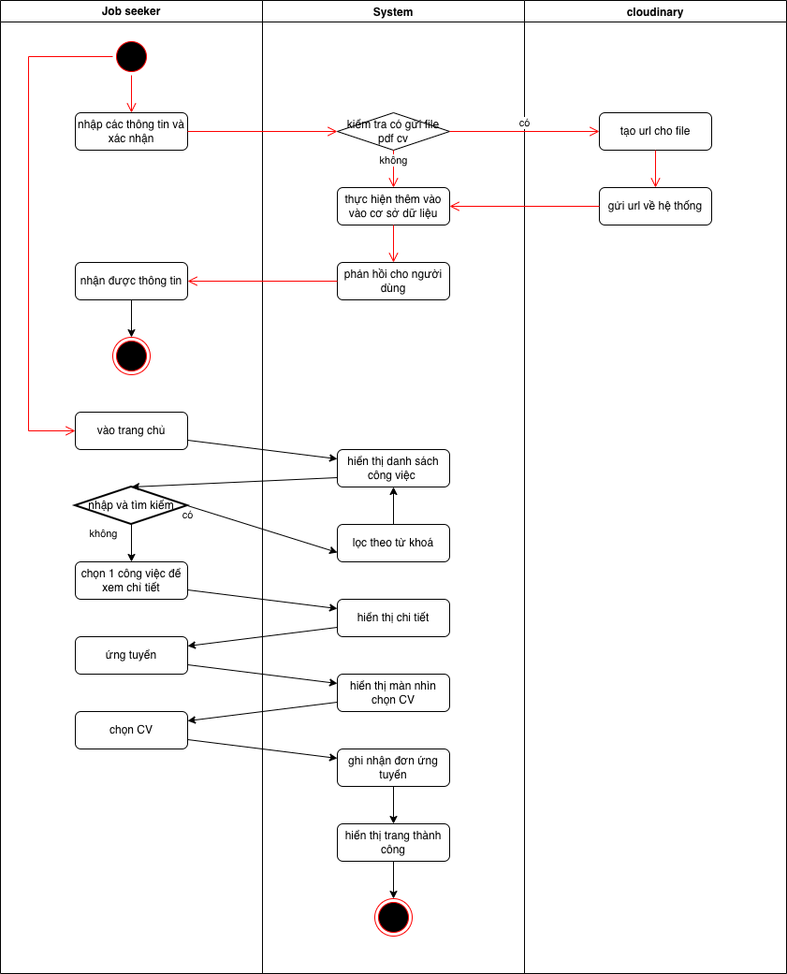
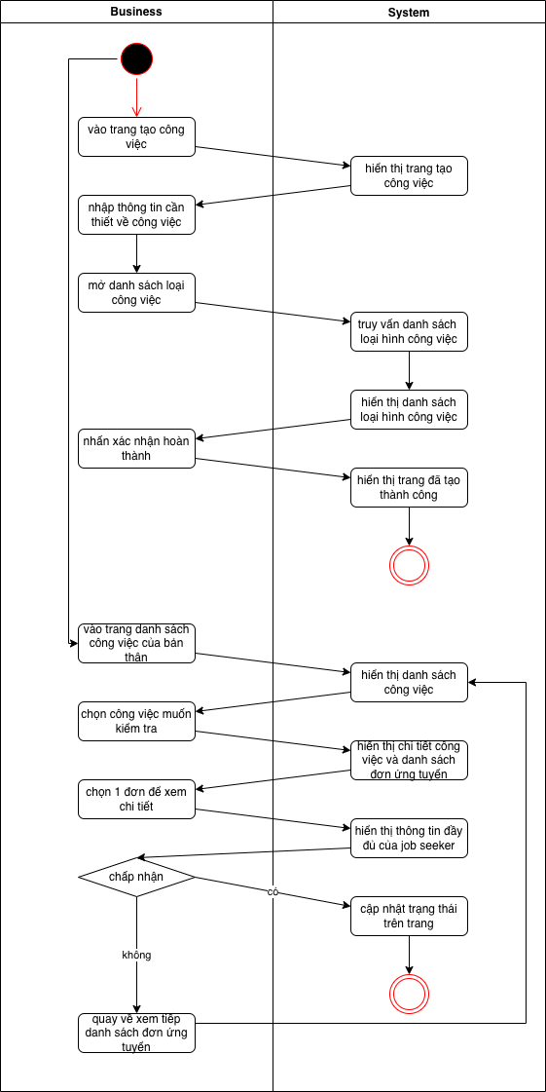

Tổng quan
- biểu đồ Activity của job seeker: miêu tả 1 quy trình thao tác của job seeker có 2 chức năng chính là job seeker cập nhật lại thông tin cá nhân và job seeker có thể xem lọc và tìm kiếm, ứng tuyển
- biểu đồ Activtity của job seeker: miêu tả 1 quy trình thao tác của business có các chức năng chính là tạo mới 1 bài đăng mới và xem danh sách ứng tuyển và duyệt các đơn ứng tuyển

Các hoạt động
- Chức năng cập nhật thông tin: job seeker phải vào trang cá nhân của mình => hệ thống hiển thị trang cá nhân => job seeker thay đổi thông tin => hệ thống sẽ thêm thông tin vào cơ sở dữ liệu => hiển thị kết quả cập nhật => kết thúc
- Chức năng tìm kiếm công việc: jobseeker vào trang chủ => hệ thống hiển thị danh sách => nhập từ khoá để tìm kiếm => hệ thống hiển thị lại danh sách => kết thúc
- Chức năng xem chỉ tiết công việc => job seeker chọn công việc muốn xem => hệ thống hiển thị chi tiết => kết thúc
- Chức năng ứng tuyển: job seeker chọn ứng tuyển => hệ thống sẽ hiển thị danh sách CV muốn chọn => chọn CV => hệ thống hiển thị ứng tuyển thành công
- Chức năng tạo bài đăng công việc: business vào trang tạo bài đăng công việc => hệ thống hiển thị trang tạo công việc => business cung cấp thông tin tạo và chọn mở danh sách kiểu công việc => hệ thống truy xuất và tìm kiếm kiểu công việc => business chọn công việc và xác nhận => hệ thống hiển thị thành công
- Chức năng xem danh sách đơn ứng tuyển: business bấm vào xem danh sách công việc của bản thân => hệ thống hiển thị danh sách công việc => business bấm vào công việc để xem chi tiết => hệ thống hiển thị chi tiét công việc và danh sách đơn ứng tuyển => kết thúc
- Chức năng xem chi tiết: business bấm vào 1 đơn trên danh sách => hệ thống hiển thị đơn chi tiết => kết thúc
- Chức năng chấp nhận: business bấm vào chấp nhận => hệ thống hiển thị trang đã thao tác thành công => trên cơ sở dữ liệu đơn đã được cập nhật => kết thúc

Quyết định
- Nếu có lựa chọn nhập từ khoá thì hệ thống mới thực hiện lọc và tìm kiếm
- Nếu job seeker có them mới CV thì mới chuyển qua cloudinary

Actor liên quan
- Trong bước them mới CV có sự tham gia của Cloudinary để lưu trữ các file CV bằng pdf

Tiền điều kiện
- Job seeker và business phải đăng nhập để được thực hiện các chức năng trên

Sơ đồ ERD

Sơ đồ
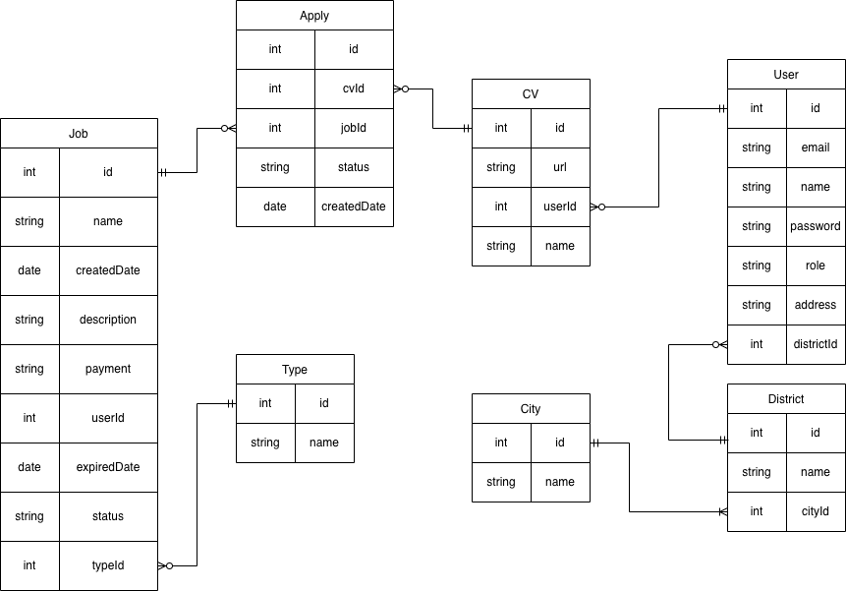

Nội dung cần mô tả

Tổng quan
- Đây là sơ đồ ERD thể hiện mối quan hệ cơ sở dữ liệu giữa các bảng

Các Entity
- Entity User chứa các thông tin như id, email, name, password, role, address, districtId
- Entity Job chứa các thông tin như id, name, createdDate, description, payment, userId, expiredDate, status, typeId
- Entity Apply chứa các thông tin như id, cvId, jobId, status, createdDate
- Enity CV chứa các thông tin như id, url, name, userId
- Entity Type chứa các thông tin như id, name
- Entity City chứa các thông tin như id, name
- Entity District chứa các thông tin như id, name, cityId

Thuộc tính
- email của User là duy nhất, id là khoá chính, districtId là khoá ngoại
- userId của Job là khoá ngoại, id là khoá chính, status là 1 kiểu enum (PASS, FAIL, PENDING), typeId là khoá ngoại
- id của apply là khoá chính, cvId và jobId là khoá ngoại nhưng cả 2 được gán rang buộc
- id của CV là khoá chính, userId là khoá ngoại
- Type có id là khoá chính
- City có id là khoá chính
- District có id là khoá chính, cityId là khoá ngoại

Ràng buộc
- Mối quan hệ giữa District và City là bắt buộc

Sơ đồ Class

Sơ đồ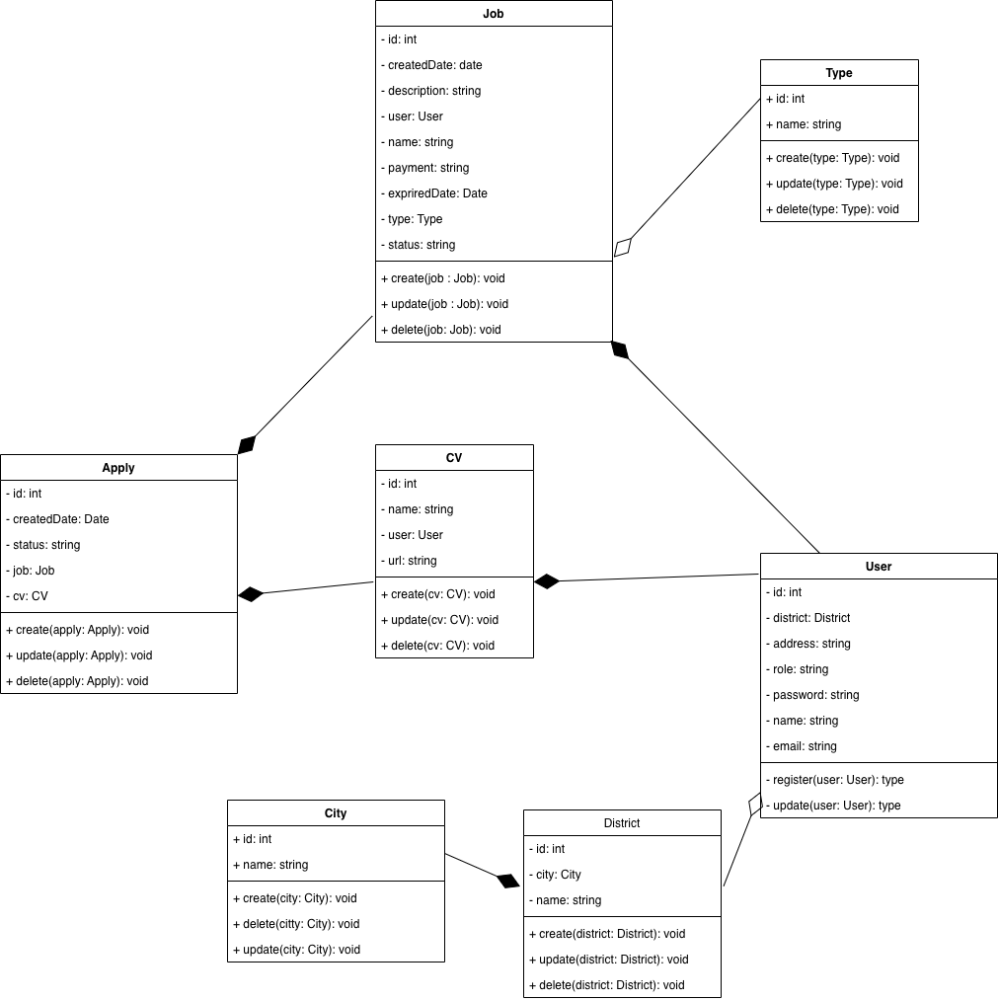

Nội dung cần mô tả

Tổng quan
- Đây là mô hình class cho hệ thống quản lý freelance

Các lớp
- Lớp User chứa các thuộc tính: id, email, name, password, role, address, district
- Lớp CV chứa các thuộc tính: id, url, user, name
- Lớp Apply chứa các thuộc tính: id, cv, job, status, createdData
- Lớp Job chứa các thuộc tính: id, name, createdDate, description, payment, user, expriredDate, status, type
- Lớp Type chứa các thuộc tính: id, name
- Lớp City chứa các thuộc tính: id, name
- Lớp District chứa các thuộc tính: id, city

Thuộc tính và Phương thức:
- User:
  - Thuộc tính:
    - district: trường này để thể hiện quận hiện tại mà user đang ở nhằm mục đích để xác định vị cho việc hiển thị danh sách gợi ý những công việc
    - address: trường để thể hiện địa chỉ cụ thể của 1 user
    - role: trường để thể hiện vại trò của user nhằm mục đích kiểm tra quyền cho các thao tác (có 3 vai trò: job_seeker, business, admin)
    - password: trường để xác thực người dùng
    - name: trường để thể hiện ra tên của user
    - email: trường để người dùng xác thực các thao tác yêu cầu quyền mà mình để thực hiện và cũng là username để đăng nhập
  - Phương thức:
    - register: phương thức để người dùng đăng ký 1 tài khoản
    - update: phương thức để người dùng cập nhật thông tin cá nhân
- CV
  - Thuộc tính:
    - name: trường thể hiện tên đặt cho CV mà jobseeker đã đặt
    - user: trường thể hiện job seeker mà job seeker đó sở hữu CV này
    - url: trường thể hiện đường dẫn tới file pdf của CV trên đó thể hiện thông tin của CV
  - Phương thức:
    - create: tạo 1 CV mới
    - update: cập nhật lại CV mới có thể cập tất cả trường
    - delete: xoá đi 1 CV
- Job
  - Thuộc tính
    - name: tên công việc mà business muốn đăng
    - createdDate: thời gian được tạo
    - description: mô tả chi tiết công việc
    - user: business sở hữu công việc này
    - payment: số tiền trả công cho job seeker hoàn thành công việc
    - expriredDate: ngày hết hạn sau ngày này công việc bị vô hiệu lực
    - type: loại nghề nghiệp của công việc này
    - status: trạng thái của công việc (có thể là active, inactive, pending)
  - Phương thức:
    - create: tạo 1 công việc mới
    - update: cập nhật 1 công việc đã có chỉ có công việc không phải active mới được cập nhật
    - delete: xoá công việc đang chưa active
- Apply
  - Thuộc tính
    - createdDate: ngày mà CV được ứng tuyển
    - status: trạng thái ứng tuyển (có thể là waiting, accepted, refused)
    - job: công việc mà CV apply vào
    - cv: của cuộc ứng tuyển này
  - Phương thức:
    - create: tạo 1 apply mới cũng như apply vào công việc bằng 1 cv
    - update: cập nhật 1 apply chỉ đc cập nhật khi đang waiting hoặc refused
    - delete: xoá apply đi chỉ có thể được thực hiện khi đang waiting
- Type
  - Thuộc tính:
    - name: tên của thể loại công việc
  - Phương thức:
    - create: tạo 1 type mới chỉ có admin mới được thực hiện
    - update: cập nhật 1 type mới chỉ có admin mới được thực hiện
    - delete: xoá đi 1 type chỉ có admin mới được thực hiện
- District
  - Thuộc tính:
    - name: tên của quận đó
    - city: thành phố mà quận đó thuộc về
  - Phương thức:
    - create: tạo ra 1 quận mới
    - update: cập nhật quận
    - delete: xoá quận đó
- City
  - Thuộc tính:
    - name: tên của thành phố đó
  - Phương thức:
    - create: tạo 1 thành phố mới
    - update: cập nhật thành phố đó
    - delete: xoá thành phố đó

Mối quan hệ
- 1 User có nhiều CV mỗi CV chỉ thuộc 1 User
- 1 CV có thể apply nhiều lần vào các Job khác nhau
- 1 Job có thể apply bởi nhiều CV
- 1 Job thuộc 1 Type
- 1 City có nhiều District
- 1 District có nhiều User

Ý nghĩa
- User có nhiều CV để cho user có thể apply nhiều CV cho nhiều nghề khác nhau
- CV có thể apply nhiều Job để có thể giúp cho job seeker có thể apply nhiều job tang khả năng tìm được việc
- 1 Job có thể nhận nhiều CV để người business có thể lựa chọn
- 1 Job có 1 Type để dễ phần loại và tìm kiếm theo Type đó
- 1 City có nhiều District để dễ quản lý và ràng buộc chống sai dữ liệu
- 1 District có nhiều User để cho dễ quản lý và rang buộc chống sai dữ liệu

Sơ đồ Sequence
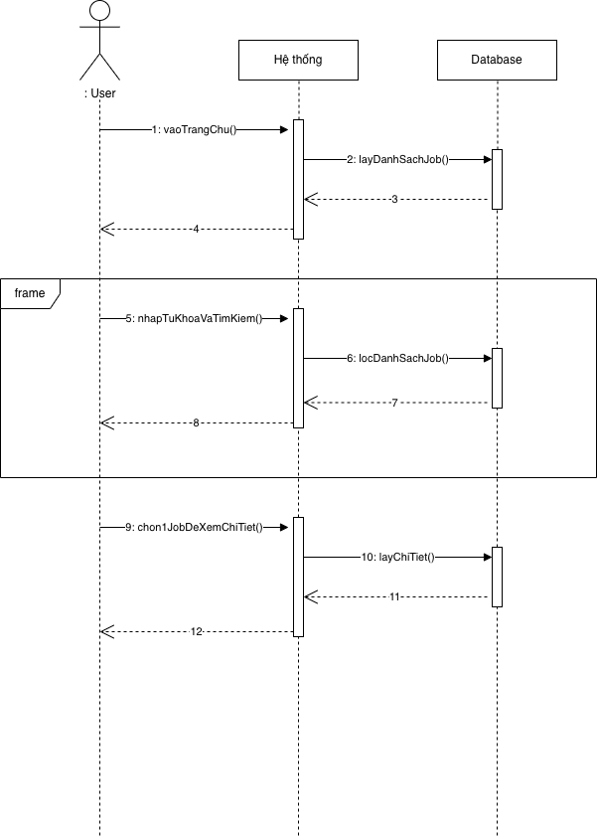

Tổng quan:
- Sơ đồ mô tả hoạt động của quá trình xem danh sách và xem chi tiết công việc của user thường

Các đối tượng:
- Actor: user
- Đối tượng: hệ thống, database

Luồng tương tác
- User gửi yêu cầu truy cập vào hệ thống -> hệ thống lấy danh sách job -> database trả về dữ liệu -> hệ thống trả về cho User

Thông điệp
- 1 vaoTrangChu(): yêu cầu vào trang chủ từ user gửi tới hệ thống
- 2 layDanhSachJob(): yêu cầu truy vấn danh sách job từ hệ thống tới database
- 3: danh sách job trả về cho hệ thống
- 4: giao diện web chứa các thông tin job
- 5 nhapTuKhoaVaTimKiem(): yêu cầu tìm với từ khoá từ user đến hệ thống
- 6 locDanhSachJob(): yêu cầu truy vấn database từ hệ thống lên database
- 7: danh sách job đã lọc trả ra cho hệ thống
- 8: giao diện web chứa thống tin job đã lọc theo từ khoá
- 9 chon1JobDeXemChiTiet(): yêu cầu xem chi tiết công việc
- 10 layChiTiet(): lấy chi tiết công việc để xem đầy đủ
- 11: công việc đã được lấy chi tiết
- 12: trang web với thống tin lấy chi tiết công việc

Tiền điệu kiên/Hậu điều kiện:
- Không có

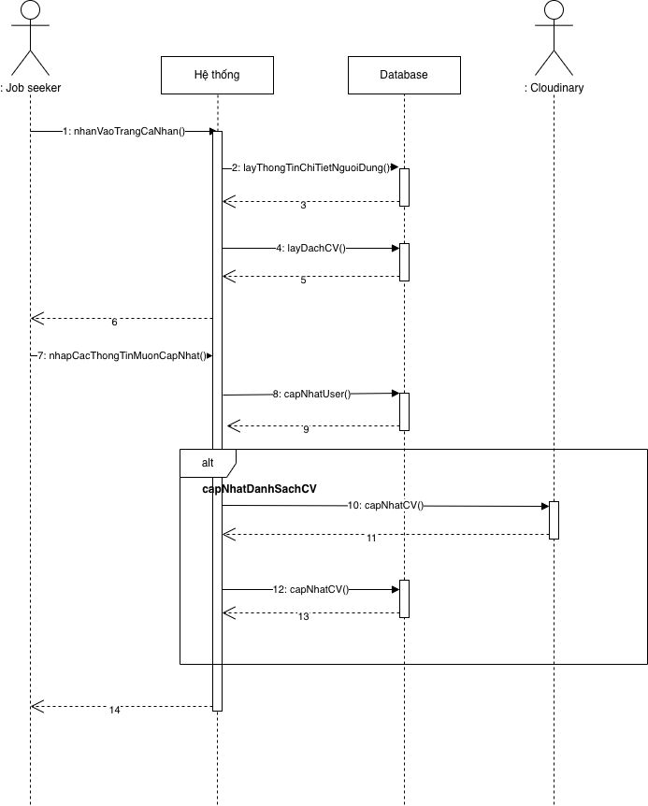

Tổng quan
- Đây là luồng mô tả hoạt động của job seeker khi update lại thông tin cá nhân

Các đối tượng
- Actor: Job seeker, Cloudinary
- Đối tượng: Hệ thống, Databse

Luồng tương tác
- Jobseeker sẽ gửi yêu cầu vào hệ thống -> hệ thống sẽ truy cập vào database để lấy thông tin cá nhân -> database trả ra data cho hệ thống -> hệ thống xuât ra giao diện web cho user -> user sẽ cung cấp thông tin cá nhân và xác nhận đổi -> hệ thống lấy thông tin cá nhân cập nhật vào database -> database phải hồi thông tin mới -> cung cấp thông tin về CV nếu có thay đổi về CV lên cloudinary -> cloudinary phản hôid đường dẫn -> cập nhật lại CV -> hệ thống phản hồi lại người dung

Thông điệp:
- 1 nhanVaoTrangCaNhan(): job seeker gửi yêu cầu đến hệ thống
- 2 layThongTinChiTietNguoiDung(): hệ thống sẽ truy vấn database để lấy thông tin cá nhân
- 3: database phản hồi về hệ thống thông tin chi tiết người dung
- 4 layDanhSachCV: yêu cầu lấy danh sách CV từ database
- 6: giao diện web mà hệ thống phản hồi cho người dung
- 7 capNhatThongTin(): lời yêu cầu cập nhật từ người dùng tới hệ thống
- 8 capNhatUser(): yêu cầu cập nhật User lên database
- 9: user đã cập nhật
- 10 capNhatCV: tạo 1 url mới cho file pdf của CV mà người dùng đã cung cấp
- 11: phản hồi url từ cloudinary tới hệ thống
- 12 capNhatCV: thông tin CV từ hệ thống tới database
- 13: thông tin CV đã cập nhật
- 14: phản hồi trang giao diện web về thông đã cập nhật

Tiền điều kiện/Hậu điều kiện
- Jobseeker phải đăng nhập

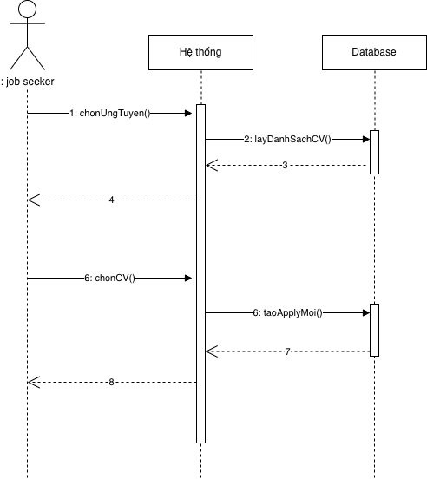

Tổng quan
- Đây là luồng hoạt động apply trên 1 job của user

Các đối tượng
- Actor: job seeker,
- Đối tượng: Hệ thống, Database

Luồng tương tác
- Job seeker cung cấp thông tin mới về Apply -> Hệ thống tạo Apply mới database -> database lưu dữ liệu -> phải hồi cho job seeker

Thông điệp
- 1 chonUngTuyen(): yêu cầu từ job seeker tới hệ thống
- 2 layDanhSachCV(): truy vấn danh sách CV từ hệ thống tới Database
- 3: danh sách CV
- 4: giao diện danh sách CV
- 5 chonCV(): yêu cầu chọn CV từ job seeker
- 6 taoApplyMoi(): yêu cầu tạo Apply mới trên hệ thống
- 7: apply mới gửi từ database về hệ thống
- 8: giao diện web

Tiền điều kiện/Hậu điều kiện
- Job seeker phải đăng nhập rồi
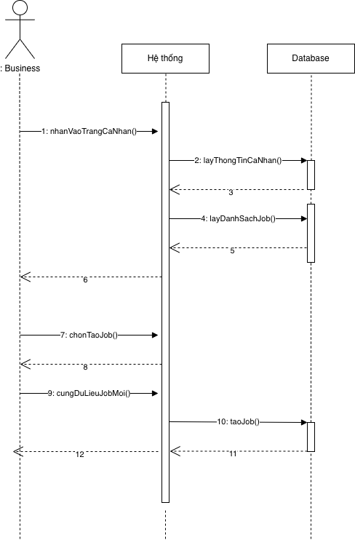

Tổng quan
- Đây là luồng mô tả về hoạt động về tạo 1 job mới

Thông điệp
- 1 nhanVaoTrangCaNhan(): yêu cầu vào trang ca nhân của Business tới hệ thống
- 2 layThongTinNhan(): truy vấn thông tin cá nhân từ hệ thống xuống database
- 3: thông tin cá nhân từ database đến hệ thông
- 4: layDanhSachJob(): truy vấn thông tin danh sách nhóm của bản thân từ hệ thống tới database
- 5: danh sách công việc trả từ database xuống hệ thống
- 6: giao diện web từ hệ thống trả xuống database
- 7 chonTaoJob(): yêu cầu vào trang tạo job của user tới hệ thống
- 8: phản hồi giao diện trang tạo nhóm từ hệ thống đến user
- 9 cungCapDuLieuMoi(): yêu cầu cập nhật của user đến hệ thống
- 10 taoJob(): yêu cầu tạo job từ hệ thống xuống database
- 11: phản từ database xuống hệ thống
- 12: giao diện web được hệ thống trả xuống user

Tiền điều kiện/Hậu điều kiện
- Business phải đăng nhập vào rồi

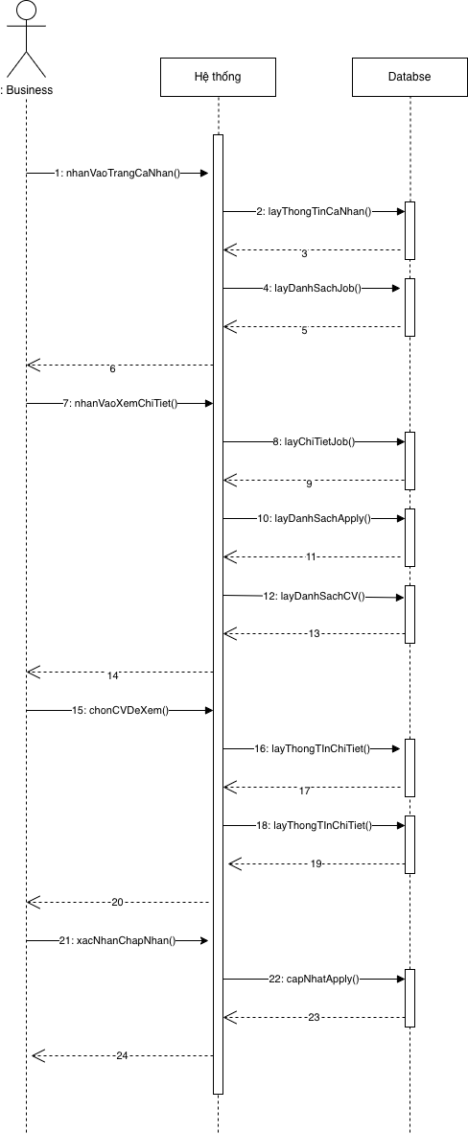

Tổng quan
- Đây là sơ đồ thể hiện quá trình chấp nhận CV của Business

Các đối tượng
- Actor: Business
- Đối tượng: Hệ thống, Database

Luồng tương tác
- Business gửi yêu cầu xem và xác nhận accept -> hệ thống gửi thông tin accept vào database -> database lưu yêu cầu -> trả ra kết quả cho business

Thông điệp
- 1 nhanVaoTrangCaNhan(): yêu cầu vào trang ca nhân của Business tới hệ thống
- 2 layThongTinNhan(): truy vấn thông tin cá nhân từ hệ thống xuống database
- 3: thông tin cá nhân từ database đến hệ thông
- 4: layDanhSachJob(): truy vấn thông tin danh sách nhóm của bản thân từ hệ thống tới database
- 5: danh sách công việc trả từ database xuống hệ thống
- 6: giao diện web từ hệ thống trả xuống database
- 7 nhanVaoXemChiTiet(): yêu cầu xem chi tiết công việc từ user đến hệ thống
- 8 layChiTietJob(): truy vấn lấy thông tin chi tiết công việc
- 9: danh sách chi tiết job từ database đến hệ thống
- 10 layDanhSachApply(): truy vấn lấy danh sách apply từ hệ thống xuống database
- 11: danh sách apply từ database trả về hệ thống
- 12 layDanhSachCV(): truy vấn lấy danh sách cv từ hệ thống xuống database
- 13: danh sách cv trả từ hệ thống xuống database
- 14: giao diện web từ hệ thống trả ra user
- 15 chonCVDeXem(): yêu cầu xem chi tiết 1 apply hoặc 1 CV nào đó từ user đến hệ thống
- 16 layThongTinChiTietCV(): truy vấn cv từ hệ thống xuống database
- 17: cv từ database lên hệ thống
- 18: layThongTinChiTietJobSeeker(): truy vấn thông tin job seeker từ database ra hệ thống
- 19: thông tin jobseeker trả từ database ra hệ thống
- 20: giao diện web trả từ hệ thống ra user
- 21 xacNhanChapNhan(): thông tin yêu cầu xác nhận từ user đến hệ thống
- 22 capNhatApply(): thông cập nhật apply thành accepted từ hệ thống xuống database
- 23: apply đã cập nhật
- 24: giao diện web phản hồi đã cập nhật thành công

Tiền điều kiện/Hậu điều kiện
- Business phải đăng nhập rồi

TÀI LIỆU THAM KHẢO
(Theo chuẩn IEEE – bỏ dòng này khi viết báo cáo)

PHỤ LỤC

